Ассоциация
«Совет муниципальных образований
Самарской области»
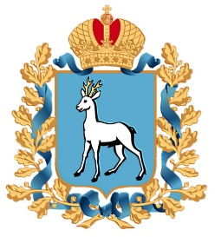

(443006, г. Самара, ул. Молодогвардейская, 210, к. 541; Тел./Факс: 242-31-96; E-mail: smo.samregion@gmail.com)

Исх. № 173 от 30 июня 2023 года | Главам городских округов, муниципальных районов Самарской области, внутригородских районов городского округа Самара

Уважаемые коллеги!

Во исполнение поручения Всероссийской ассоциации развития местного самоуправления (далее − ВАРМСУ) Ассоциации «Совет муниципальных образований Самарской области» (далее − Ассоциация), включенного в протокол рабочего совещания ВАРМСУ с исполнительными директорами Советов муниципальных образований Российской Федерации от 27 июня 2023 года № 21, просим Вас обеспечить размещение на сайтах, в социальных сетях администраций возглавляемых Вами муниципальных образований информации (QR-кодов) о телеграм-каналах Ассоциации и ВАРМСУ с рекомендацией подписаться на указанные информационные каналы.
Кроме того, будем признательны, если информация о подписке на телеграм-каналы Ассоциации и ВАРМСУ появится также в телеграм-каналах глав муниципальных образований Самарской области.

QR-код Ассоциации | QR-код ВАРМСУ
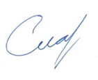

С уважением,

исполнительный директор Ассоциации Д.В. Славецкий

Сошникова 2214483

